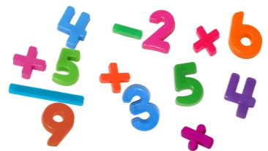
¡A INVENTAR PROBLEMAS!
Inventa el enunciado de un problema teniendo en cuenta que la solución debe ser:

SOLUCION:

Inventa el enunciado de un problema teniendo en cuenta que la solución debe de ser:

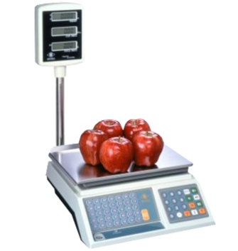
SOLUCIÓN:
125 gramos

Inventa un enunciado de un problema teniendo en cuenta que la solución debe ser:

SOLUCIÓN:

